 ***ТУРИСТИЧЕСКАЯ ФИРМА «БЛАГОВЕСТ–ТУР»***

***ИНН 3453001569 КПП 3453011001 ОГРН 1143453000239 ОКПО 224138843***

***403874, Россия, Волгоградская область, г. Камышин, ул. Пролетарская, д.58/1***

***Ф.Бизнес ПАО Совкомбанк г.Москва р/с 40702810711010222580 БИК 044525058***

***Корр./с 30101810045250000058***

***url:*** [***http://blagovest.ortox.ru***](http://blagovest.ortox.ru) ***email: blagovest34@mail.ru***

***Директор Чернова Наталья Николаевна***

***тел: 8-927-064-90-26***

**Свято-Троицкий Каменно-Бродский**

**мужской монастырь и Гусевский Ахтырской Божией Матери женский монастыри**

***09:00* *Отъезд из Камышина***

***10:20* Прибытие в Каменно-Бродский мужской монастырь**

**Обзорная экскурсия по монастырю: История монастыря, Чудотворная икона «Всех скорбящих радости»; Намоленный камень (жернов); Пещеры; Пещерная часовня;**

**Вековые дубы; Святые источники.**

***12:30* Отъезд из Каменно-Бродского мужского монастыря**

**Отдых на реке Иловля (пикник).**

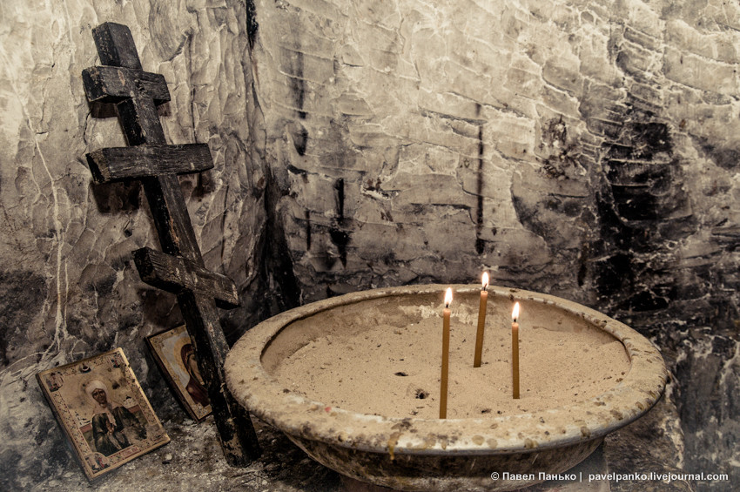 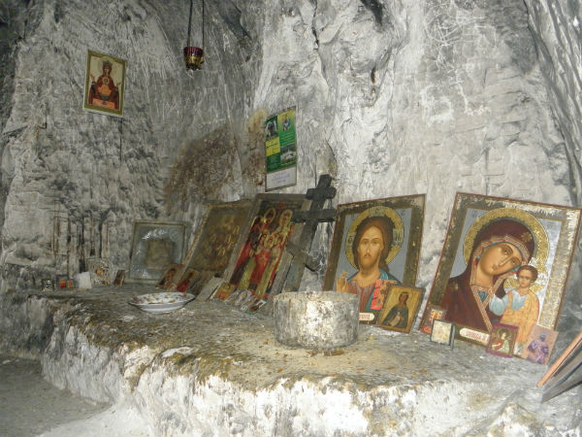

***14:00* Прибытие в Гусевский женский монастырь,Чудотворная икона Ахтырской Божией Матери,Серебряный святой источник**

***15: 30* Отъезд из монастыря**

***16:30* Прибытие в Камышин**

**Стоимость поездки: – 900 руб/чел**

**В стоимость поездки входит:**

**проезд комфортабельным автобусом,**

**экскурсионная программа,**

**Пакет документов о перевозке детей в ГИБДД.**

**В поездку с собой нужно взять: девушкам, платок и юбку ниже колен,**

**1.5 л или 5 л бутылки для святой воды, покушать (как на пикник), деньги на свечи и на пожертвование.**